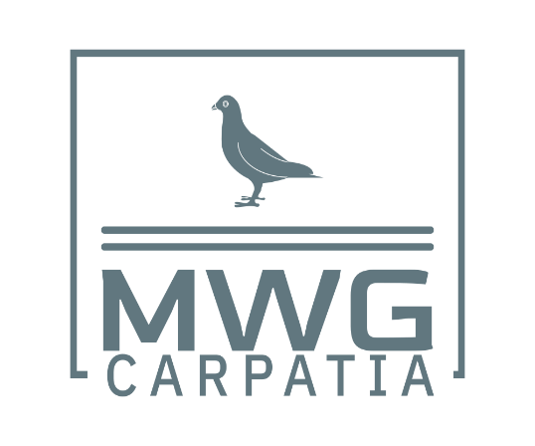
www.mwgcarpatia.com

Formularz zgłoszeniowy gołębi
MIĘDZYNARODOWY WSPÓLNY GOŁĘBNIK CARPATIA 2023
Imię i nazwisko
Nazwa drużyny
Kod pocz. |  | Miasto
Ulica |  | Nr domu
Telefon
Nr konta (opcjonalnie)

Załączone dokumenty:
- Karty własności
- Rodowody
- Potwierdzenie przelewu
Ptaki zostały zaszczepione TAK/NIE
Szczepionką- _
Zgłoszona drużyna:
LP. | Nr. gołębia | Imię
1.
2.
3.
4.

data i podpis

